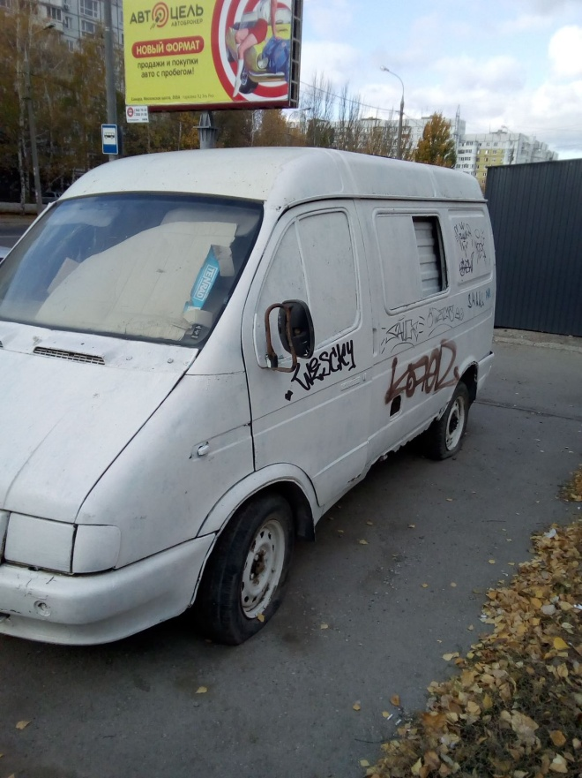
Марка: ГАЗ-2752
Цвет: снежно - белый
г/н отсутствует
Расположенного: г.Самара
ул. Г. Димитрова напротив дома
№117

УВЕДОМЛЕНИЕ
Администрация Промышленного внутригородского района городского округа Самара извещает Вас о том, что указанный автомобиль имеет признаки брошенного (бесхозяйного).
В соответствии с утвержденным Постановлением Администрации Промышленного внутригородского района городского округа Самара от 06.09.2017 №140, Вам надлежит своими силами и за свой счет эвакуировать (утилизировать) автомобиль легковой,в случае прекращения его эксплуатации или переместить впредназначенное для хранения транспортных средств место.
В случае невыполнения данных требований в течении одного месяца со дня опубликования данного обращения автомобиль легковой будет в принудительном порядке перемещен на специализированную стоянку и будут приняты меры для его обращения в муниципальную собственность Администрации Промышленного внутригородского района городского округа Самара в порядке, установленном действующим законодательством, с целью его дальнейшей утилизации или реализации.

